МБДОУ «Детский сад №137»

В гостя у доктора Айболита

«Формирование правильной осанки»

Воспитатели старшей группы:
Исхакова Г.З
Малащук С.В.

г. Дзержинск 2020г.
Правильной осанкой принято называть привычную позу непринужденно стоящего человека, способность без напряжения держать прямо туловище и голову (с небольшими естественными изгибами позвоночника: в шейном и поясничном отделах — вперед, в грудном и крестцовом — назад).
Признаки правильной осанки: плечи развёрнуты и отведены назад; лопатки не выпирают; линия шеи должна находиться на одной вертикальной линии с позвоночником; живот подтянут (у дошкольников при нормальном развитии, физиологическая особенность такова, что живот выступает вперёд), голова держится прямо; спина ровная; походка лёгкая.
При неправильной осанке естественные изгибы позвоночника заметно увеличены. Кроме того, могут развиваться боковые искривления позвоночника — сколиозы.
Ребёнок с нарушенной осанкой становится ленивым, апатичным, избегает излишней физической нагрузки и подвижных игр.
Как определить осанку ребенка? Сделать это можно следующим образом: поставить малыша спиной к себе на возвышение так, чтобы лопатки находились на уровне ваших глаз (ребенок в трусах, без майки). Поговорить с ним, предложить рассказать короткое стихотворение для того, чтобы сиять первоначально возникшее у него напряжение и увидеть естественную картину состояния позвоночника. Посмотреть спереди, как расположены у него плечи: составляют ли они одну прямую горизонтальную линию или одно несколько выше другого, развернуты или сведены; сзади увидеть, не отстают ли лопатки; симметричны ли надплечья.
Если Вы замечаете, что у ребёнка появляются признаки нарушения осанки, то необходимо найти причины этого и устранить их.
На формирование правильной осанки большое влияние так же оказывает правильное развитие стопы. Поэтому ещё одним фактором формирования правильной осанки ребёнка будут меры профилактики плоскостопия.
Причины нарушения осанки: чрезмерные физические нагрузки; поднятие тяжестей; неправильное питание, т.к. растущему организму необходимы кальций и фосфор; нарушение витаминного обмена; неправильная посадка ребёнка за столом; мебель несоответствующая росту и пропорциям ребёнка; наследственная предрасположенность.
Для того чтобы предотвратить нарушение осанки Вашего ребёнка необходима профилактика нарушения осанки.
Вот некоторые профилактические мероприятия нарушения осанки:
1.Регулярно проводить утреннюю гимнастику и подвижные игры.
2. Кровать у ребёнка должна быть жёсткая, использовать специальную плоскую подушку, которая практически лишь обозначает место подушки. Нельзя допускать, чтобы ребенок спал, свернувшись «калачиком», с подтянутыми к груди ногами. Лучше всего, если ребенок спит на спине.
3. Не придерживать ребенка при ходьбе за одну и ту же руку. Плохая привычка многих ребят – смотреть при ходьбе себе под ноги или, наоборот, глядеть вверх. Смотреть надо перед собой. Туловище держать прямо, без напряжения. Следить чтобы стопы ставили паралельно.
4. Дошкольникам нельзя долго стоять на одной ноге, могут измениться тазовые кости. Нужно избавляться от привычки стоять с опорой на одну и туже ногу.
5. Следите за осанкой вашего ребёнка, когда он сидит за столом, делайте замечания, если он сел неправильно.
ПОМНИТЕ!
Это самые простые рекомендации по формированию правильной осанки ребёнка и профилактике нарушения осанки. Следуя этим простым правилам, у Вашего ребёнка не должно быть проблем с красивой, грациозной и ровной спиной. Да, за этим всем следить сложно, на это все уходит время. Но зато ребёнок вырастет здоровым. Так что, родители, терпения вам, и ещё раз терпения! Повторять фразу «Сядь ровно!» вам придётся очень и очень часто. Успехов в воспитании и развитии Вашего ребёнка
Несколько оздоровительных упражнений для красивой осанки:
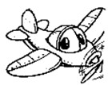
- «САМОЛЁТ» Руки в стороны и вот, Мы летим как самолет.
- И. п. – лежа на животе. Поднять голову и плечевой пояс, развести руки в стороны, задержаться в этом положении на счёт 2-4-6-8-10, вернуться в и. п.

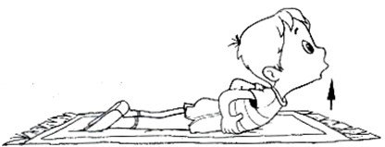
«ПРОГНИСЬ!» Руки на поясе, спинкой прогнусь, Сколько надо задержусь. И. п. – лёжа на животе. Поднять голову и плечевой пояс, руки на поясе. Задержаться в этом положении на счет 2-4-6-8-10, вернуться в и. п.

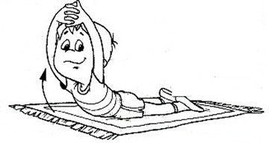
КРУЖОЧКИ» И. п. – лёжа на животе. Поднять голову и плечевой пояс, руки к плечам. Круговые движения вперёд (4 раза) и назад (4 раза), вернуться

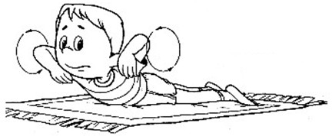
«ПТИЧКА» И. п. – лёжа на животе. Поднять руки и плечевой пояс, руки вперёд – в стороны – вперёд, вернуться в и. п. Повторить 2-4 раза.

